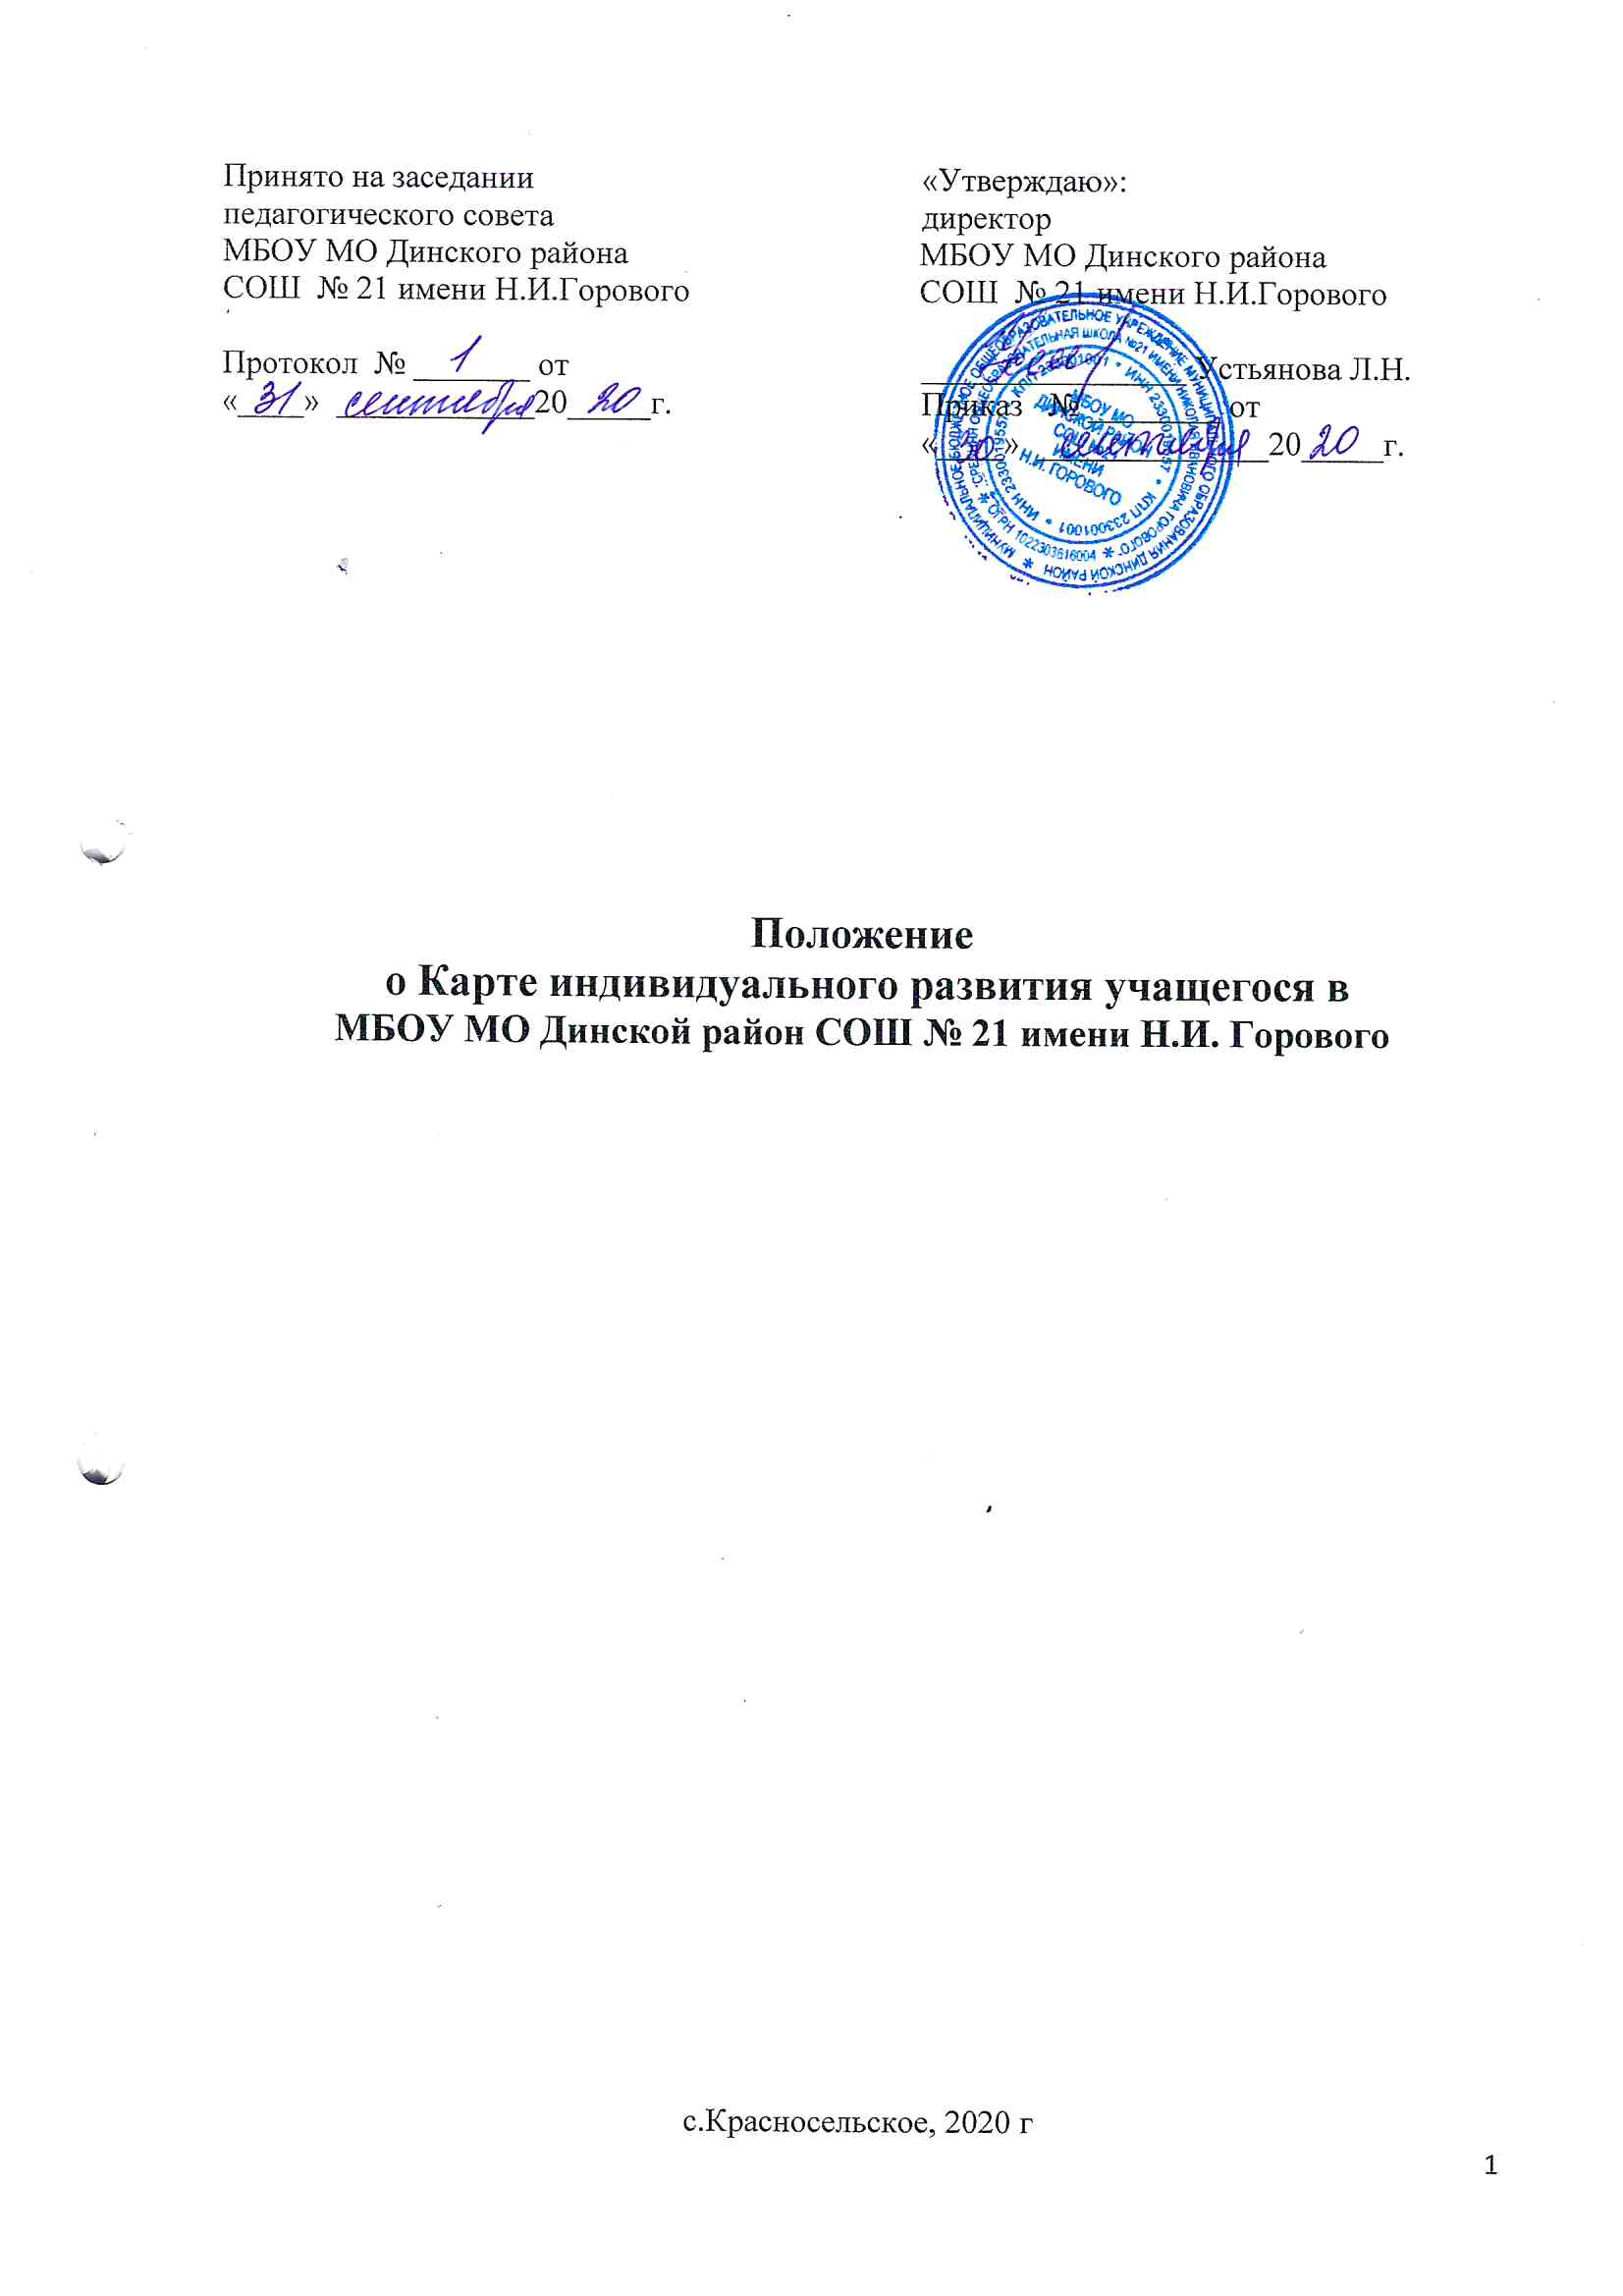

I. Общие положения
Карта индивидуального развития учащегося (далее - КИР) в Муниципальном бюджетное образовательном учреждении муниципального образования Динского района «Средняя общеобразовательная школа № 21 имени Н.И. Горового» (далее МБОУ МО Динской район СОШ № 21 имени Н.И. Горового) является одной из форм психолого-педагогического сопровождения обучающихся с ОВЗ, и может считаться портфолио учащегося (приложение к положению).
  - Карта является обязательной формой документации психолого- педагогического консилиума образовательного учреждения (далее – ППк) на основе которого проводится глубокий всесторонний количественный и качественный анализ данных о развитии каждого ребенка.
  - Настоящее положение разработано в соответствии с Федеральным Законом «Об образовании в Российской Федерации» №273-ФЗ от 29.12.2012 г., с соблюдением Федерального закона от 27 июля 2006 г. № 152 «О персональных данных», «Положения об обработке и защите персональных данных обучающихся, воспитанников».
  - Карта отражает динамику развития учащегося в течении каждого учебного года и хранится в течении 3 лет в образовательной учреждении после завершения учащимся образования МБОУ МО Динской район СОШ № 21 имени Н.И. Горового.
  - Содержание карты обязательно для ознакомления родителями (законными представителями) обучающегося после каждого ППк.
  - Выписка из Карты выдается родителям (законным представителям) при направлении ребенка на обследование специалистами районного психолого-медико-педагогической комиссии (далее – РПМПК) при переходе обучающегося в другое образовательное учреждение, или при переходе на следующую ступень образования.

II. Цель и основные задачи КИР
  - . Цель Карты – организация помощи учащимся и педагогам в создании оптимальных условий обучения с учетом индивидуальных особенностей на основе проведения комплексного диагностического обследования.
  - Основными задачами Карты являются:
- своевременное выявление, предупреждение и динамическое наблюдение за учащимися;
- комплексная, всесторонняя, динамическая диагностика развития учащихся и их потенциальных возможностей;
- определение специальных условий развития, воспитания, обучения обучающихся;
- содействие и инициирование организации условий развития, обучения и воспитания, адекватных индивидуальным особенностям обучающихся;
- внедрение современных технологий диагностики и коррекционной работы с обучающимися;
- консультирование родителей (законных представителей), педагогических работников, непосредственно представляющих интересы ребенка в семье и образовательном учреждении;
- определение способностей и достижений обучающихся.

III. Организация заполнения Карты
3.1. КИР заполняется в образовательном учреждении МБОУ МО Динской район СОШ № 21 имени Н.И. Горового.
3.2. Специалисты, заполняющие КИР, выполняют работу в рамках основного рабочего времени, составляя индивидуальный план работы.
3.3. Состав специалистов и педагогов, заполняющих КИР, может включать: педагога-психолога, учителя-логопеда, социального педагога, дефектолога, классного руководителя.
3.4. Формулировки должны быть корректными и иметь рекомендательный характер.
3.5. Карта должна содержать в приложении письменные и творческие работы ребенка.

IV. Структура Карты
4.1. Титульный лист (заполняется ответственным лицом, назначенным в соответствии с локальным актом образовательного учреждения).
4.2. Представление специалистов и педагогов (педагога-психолога, учителя-логопеда, социального педагога, дефектолога, классного руководителя).
4.4. Заключение ППк (заполняется секретарем ППк по итогам первого заседания ППк в учебном году).
4.5. Программа комплексного психолого-педагогического сопровождения ребенка – Индивидуальный коррекционно-образовательный маршрут (цель сопровождения формируется всеми участниками сопровождения; задачи – каждым участником сопровождения).
4.6. Динамическое сопровождение специалистами (педагог-психолог, учитель-логопед, социальный педагог, дефектолог, классный руководитель).
4.7. Итоговое заключение ППк. Отражает результаты достигнутые по завершению этапа сопровождения, оценка эффективности проделанной работы.

V. Организация передачи Карты
5.1. Обследование обучающегося для заполнения Карты осуществляется каждым специалистом поэтапно, что определяется психолого-педагогическими задачами.
5.2. В диагностически сложных случаях ребенок может быть приглашен на дополнительное обследование.
5.3. По результатам обследования заполняется КИР. Карта является документом, подтверждающим право учащегося на обеспечение оптимальных условий для получения образования с учетом индивидуальных особенностей.
5.4. Родители (законные представители) имеют право:
- защищать законные права и интересы детей;
- присутствовать при обследовании ребенка.
5.5. В случае несогласия с заключением специалистов родители (законные представители) имеют право обратиться в психолого-медико-педагогическую комиссию.

VI. Контроль заполнения.
6.1. Контроль заполнения КИР осуществляется не реже 2-х раз в год заместителем директора по УВР или руководителем школьных психолого-педагогических консилиумов в ноябре и июне текущего учебного года.

